【 小学校算数・単元別問題 】

５年生
「単位量あたりの大きさ①」

１ 次の二人の会話を読み、問題に答えましょう。
（それぞれの国の面積、人口を次の数で考えます。）
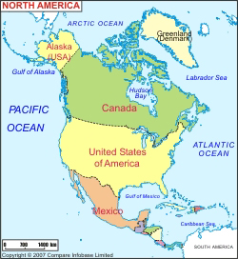
○アメリカ合衆国の面積
→約９００００００㎢
○アメリカ合衆国の人口
→約３１０００００００人

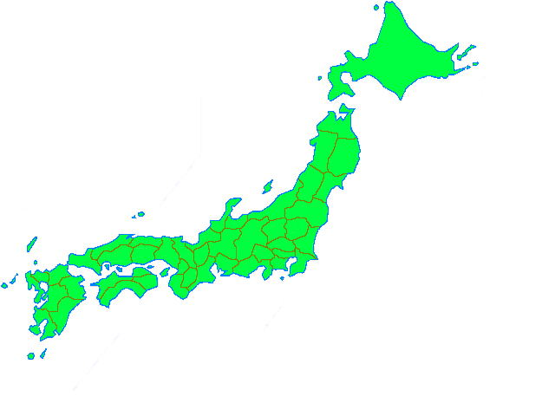
○日本の面積
→約４０００００㎢
○日本の人口
→約１２０００００００人

A君：ねぇねぇ、アメリカと日本ってどっちがこんでるのかなぁ？

B君：アメリカに決まってるじゃない。だって、住んでる人数も多いから。なにせ、世界の中心の国だからね、アメリカは！

A君：だけど、その分面積も大きいよね？面積が大きかったら、以前先生から教えてもらったことを思い出すと、面積が大きかったら人口密度も低くなるんじゃない？

B君：あ、そうか。う～ん。

A君：見ただけでは、どっちがこんでいるか、わからないね。

（問題）
この２人にどちらがこんでいるか（人口密度が大きいか）教えてあげるとすれば、一体どんな方法がありますか？

領域：「量と測定」
単元：「単位量あたりの大きさ」
関・意・態
知識・理解
数学的考え方
技能
○
○
評価の観点：

出題の趣旨：人口密度の求め方を考えることができているかを見る。
解答：(例）①１㎢あたりにどれだけの人がいるかで考える。
アメリカなら・・・
３１０００００００÷９００００００＝３４．４４４…
A.３４人/１㎢

日本なら ・・・
１２０００００００÷４０００００＝３００
A．３００人/１㎢

※１㎢内にいる人数が日本の方が多いので、日本の方が人口密度が高いといえる。

②１人あたりにあたえられている広さで考える。
アメリカなら・・・
９００００００÷３１０００００００＝０．０２９…
A.０．０２９㎢/１人

日本なら ・・・
４０００００÷１２０００００００＝０．００３…
A．０．００３㎢/１人

※１人あたりが使用できる範囲が日本の方がせまいので、
日本の方が人口密度が高いといえる。

